Bil 452 – Ödev 4 (TCP)
Fatih Furkan Has
141101024

1-)

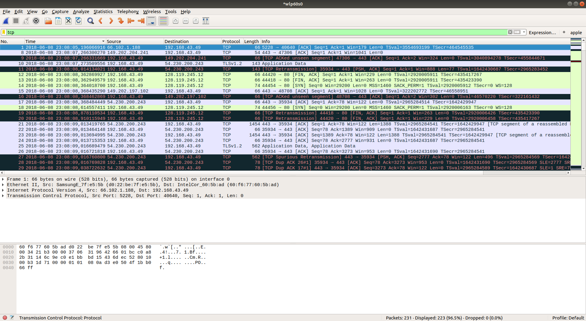
Source: 192.168.43.49, Destination: 54.230.200.243
Source Port: 35934, Destination Port: 443

2-) gaia.cs.umass.edu adresi ve port numarası 1. soruda belirtildiği gibidir. Destination adresleridir.

4-)

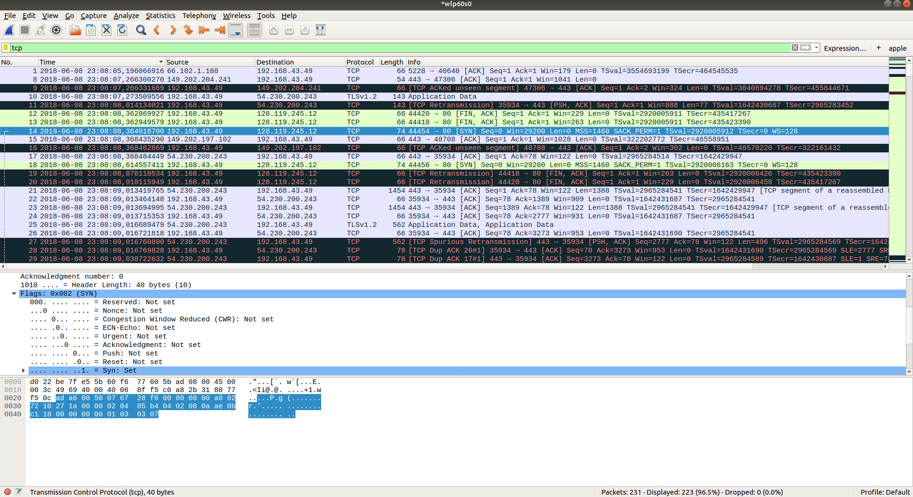
Client ve server arasında TCP iletişimi için sequence number 1. SYN segment olduğunu ise flag’den anlayabiliriz.

5-)

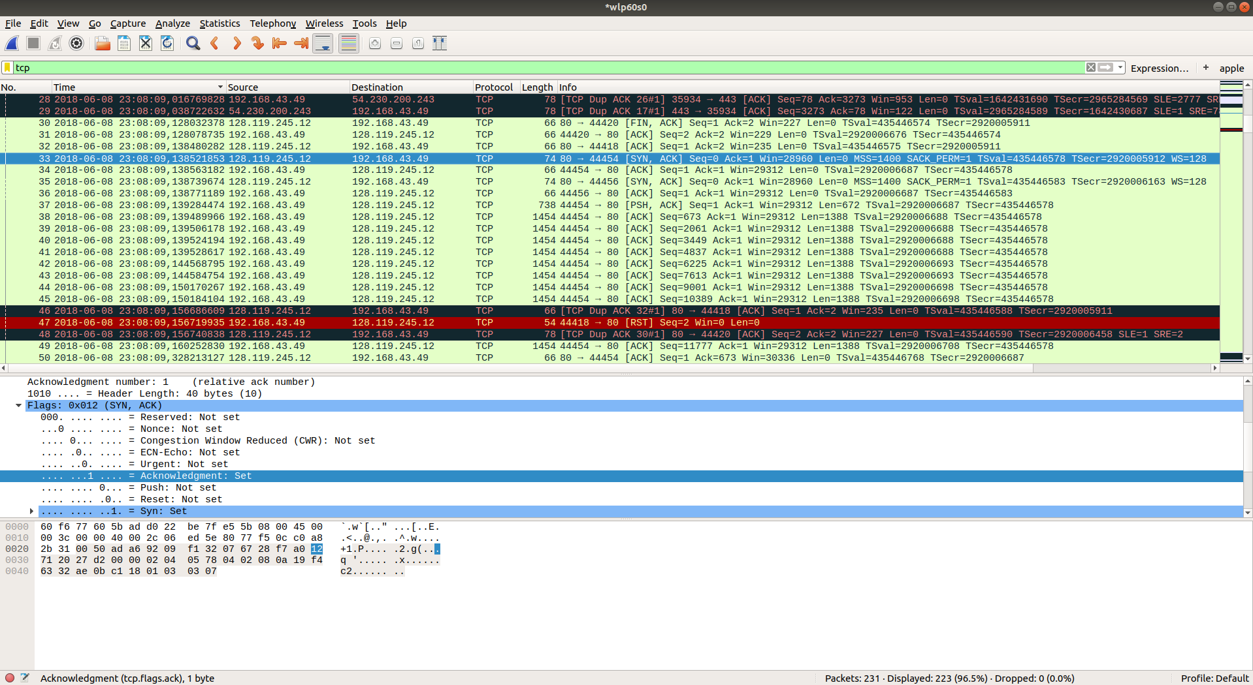
Sequence number 1’dir. Server tarafından .... ...1 .... = Acknowledgment: Set olarak gönderilmiştir. Bu yüzden SYN_ACK olarak belirlenmiştir. Server bunu bizden aldığı SYN = 1 değeri ile belirlemiştir.

6-)

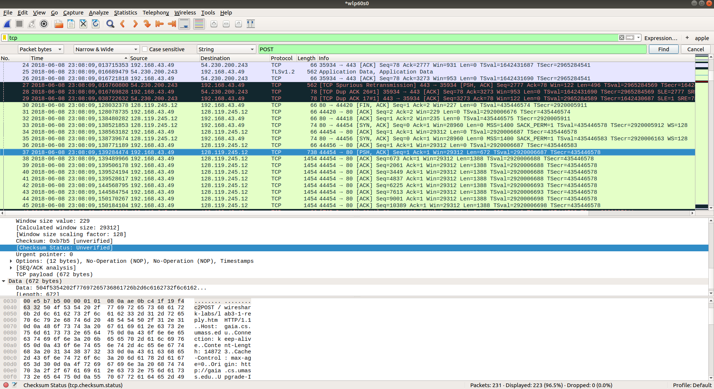
Sequence number = 1

7-)
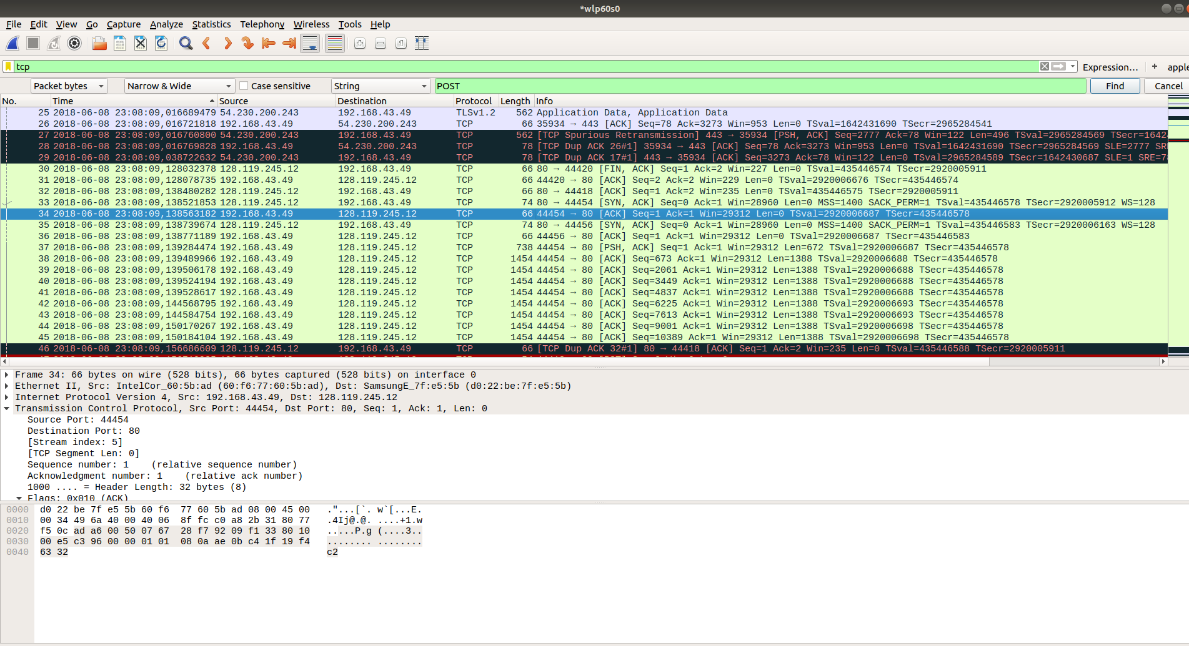
1. sequence number 1
2. sequence number 673
3. sequence number 2061
4. sequence number 3449
5. sequence number 4837
6. sequence number 6225

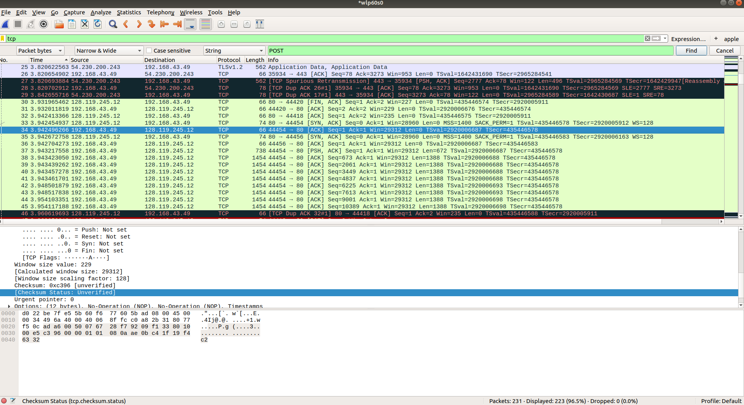
1. sequence [Time since reference or first frame: 3.942496266 seconds]
2. sequence [Time since reference or first frame: 3.943423050 seconds]
3. sequence [Time since reference or first frame: 3.943439262 seconds]
4. sequence [Time since reference or first frame: 3.943457278 seconds]
5. sequence [Time since reference or first frame: 3.943461701 seconds]
6. sequence [Time since reference or first frame: 3.948501879 seconds]

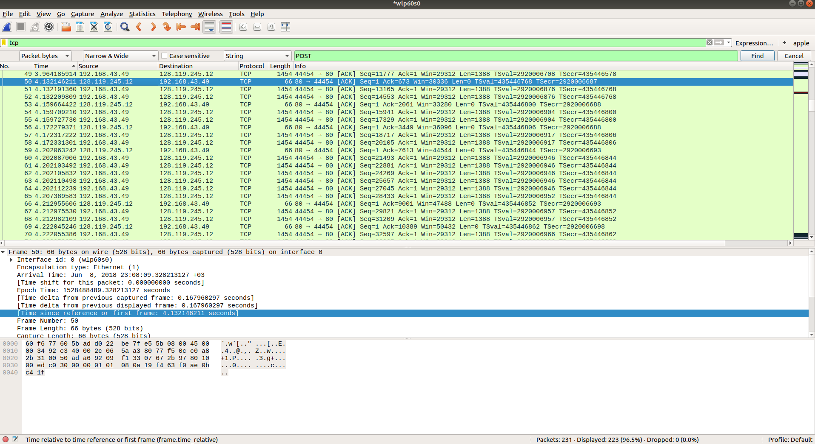
1. ACK [Time since reference or first frame: 4.132146211 seconds]
2. ACK [Time since reference or first frame: 4.159664422 seconds]
3. ACK [Time since reference or first frame: 4.172279371 seconds]
4. ACK [Time since reference or first frame: 4.202063242 seconds]
5. ACK [Time since reference or first frame: 4.212955606 seconds]
6. ACK [Time since reference or first frame: 4.222045246 seconds]

RTT1 = 0.188928653
RTT2 = 0.216241372
RTT3 = 0.228840109
RTT4 = 0.253561363
RTT5 = 0.264437768
RTT6 = 0.267941895

EstimatedRTT = 0.875 * EstimatedRTT + 0.125 * SampleRTT

EstimatedRTT1 = 0.188928653

EstimatedRTT2 = 0.875 * 0.188928653 + 0.125 * 0.216241372 = 0.19234274287

EstimatedRTT3 = 0.875 * 0.19234274287 + 0.125 * 0.228840109 = 0.19690491363

EstimatedRTT4 = 0.875 * 0.19690491363 + 0.125 * 0.253561363= 0.2039869698

EstimatedRTT5 = 0.875 * 0.2039869698+ 0.125 * 0.264437768 = 0.21154331957

EstimatedRTT6 = 0.875 * 0.21154331957 + 0.125 * 0.267941895 = 0.21859314149

8-)

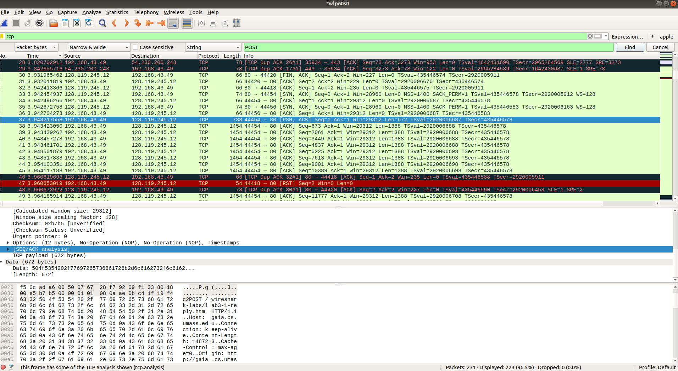
1. segment 672 bytes
2. segment 1388 bytes
3. segment 1388 bytes
4. segment 1388 bytes
5. segment 1388 bytes
6. segment 1388 bytes

9-)

Minimum window size: 30336

10-)

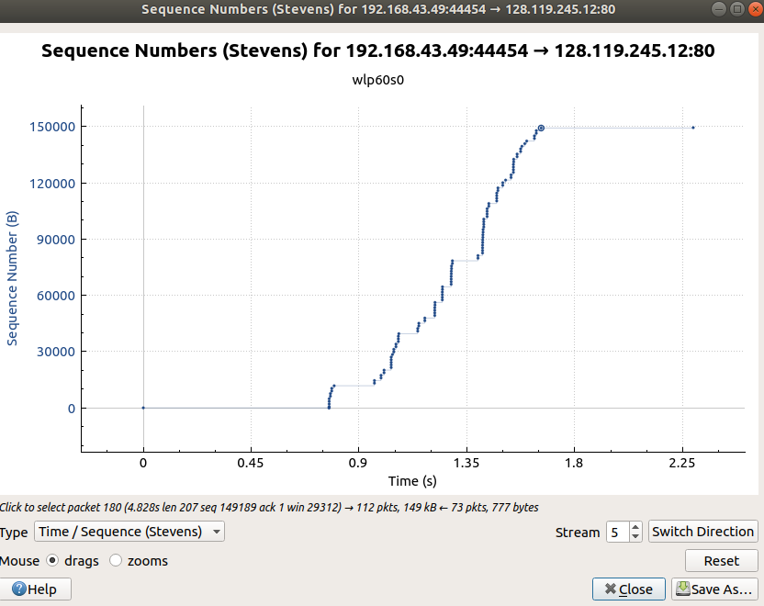
En son segmentte bir retransmit görülmekte aynı segment farklı zamanlarda tekrar görülüyor.

11-)

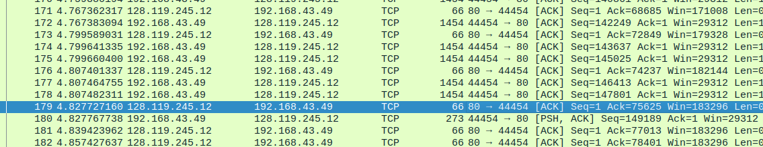
Buradaki iki ACK için bu değeri hesaplarsak 75625 – 74237 = 1388 olarak bulabiliriz. Diğeleri için de bu işlemi yaparsak aynı sonucu elde ederiz.

12-)

İlk zaman: 3.942496266

Son zaman: 5.462253295

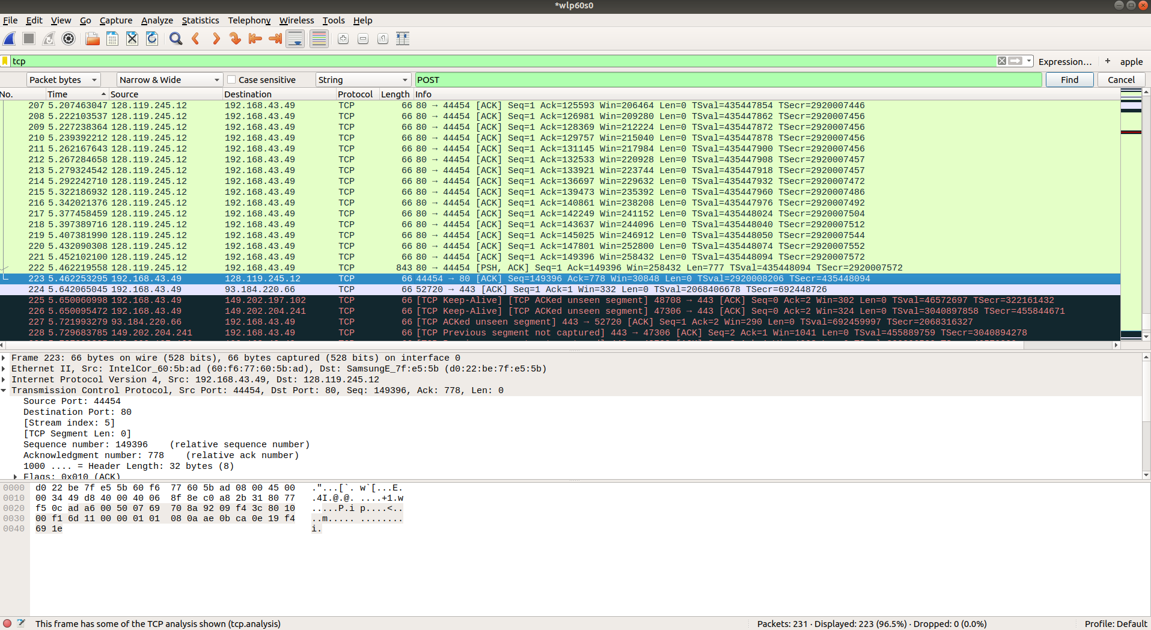

Toplam data: 149396

149396 / 5.462253295 – 3.942496266 = 149396 / 1.519757029 = 98302.5557041

13-)
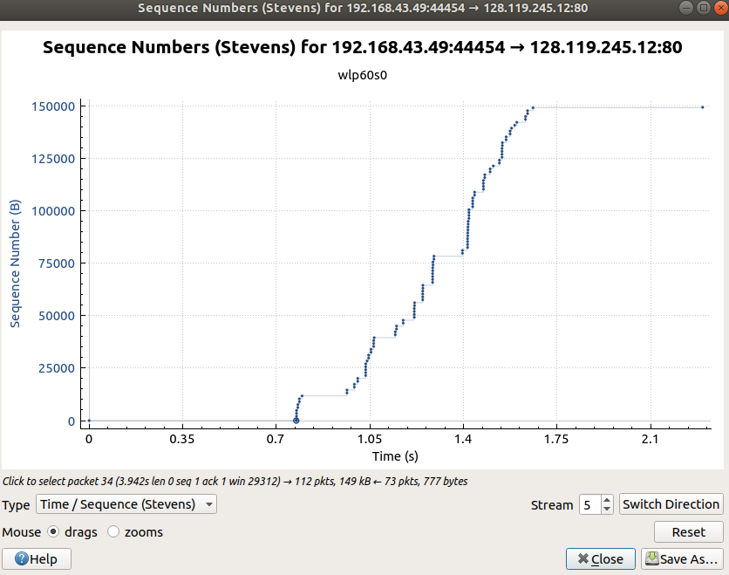
Slow start phase 0.8 de başlamakta ve yaklaşık olarak 1. saniyeye kadar devam etmekte. Daha sonra da dalgalanmalar görülmekte.

